编码：

详细设计说明书

拟制人 日期 2009年04月23日
审核人 日期 2009年XX月XX日
批准人 日期 2009年XX月XX日

更改控制页

序号 | 版本号 | 更改时间 | 更改内容描述 | 填写人

目 录

1 引言 1
1.1 编写目的 1
1.2 预期读者 1
1.3 系统名称及版本号 1
1.4 任务提出者 2
1.5 任务承接者及实施者 2
1.6 面向的用户群体 2
1.7 参考资料 2
2 （模块）系统的组织结构 3
2.1 模块1 3
2.2 模块2 3
2.3 模块3 3
2.4 模块…… 4
2.5 功能模块与部门的对应关系 4
2.6 各个子系统的外部接口 4
3 界面设计要求 4
3.1 基本原则 4
3.1.1 界面设计样式 4
3.1.2 常见提示信息样式 4
3.1.3 常见错误信息样式 4
3.1.4 其他界面约定 5
3.2 用户界面设计规则 5
3.2.1 字体 5
3.2.2 尺寸 5
3.2.3 布局 5
3.2.4 自适应对象的尺寸改变 5
4 各模块的设计说明 5
4.1 模块1 5
4.1.1 子模块1.1 5
4.2 模块2 7
4.2.1 子模块2.1 7
5 模块相互关系表 8

引言

编写目的
《概要设计说明书》是在《系统规格说明书》的基础上，通过我方与用户方反复沟通形成的。它必须充分反映《系统规格说明书》中的用户需求，如有改动必须征得用户的认可。它将作为项目验收时重要的标准和依据。
1、概要设计的阶段任务成果形成文档，以便阶段验收、评审，最终的文档验收。
2、对需求阶段的文档再次确认过程，对前一阶段需求没有做充分或错误的提出修改。
3、明确整个系统的功能框架，为下一阶段的详细设计、数据库设计、编码、和测试提供参考依据。
4、明确编码规范和命名规范，统一程序界面。

预期读者
本文档的阅读对象是概要设计评审小组、详细设计人员、数据库设计人员、软件开发人员、业务规范设计人员、软件测试人员、系统安装人员及用户代表。

系统名称及版本号
版本号的格式为“XX.XX.XX”，X为阿拉伯数字，左“0”可省略。例如：“XJICA V6.1.1”。

任务提出者
指《质量保证计划》中规定的我方领导机构或项目负责人。

任务承接者及实施者
指承担概要设计的负责人及工作人员名单。

面向的用户群体
角色 | 人员 | 描述

参考资料
编写人：《质量保证计划》
编写人：《系统规格说明书》

（模块）系统的组织结构
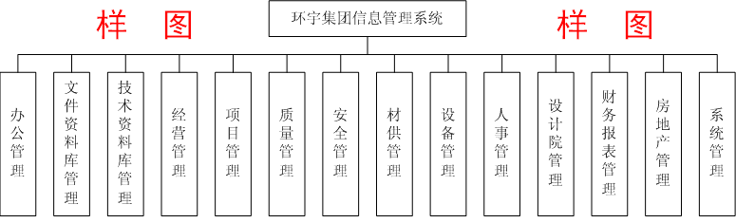

  - 模块1
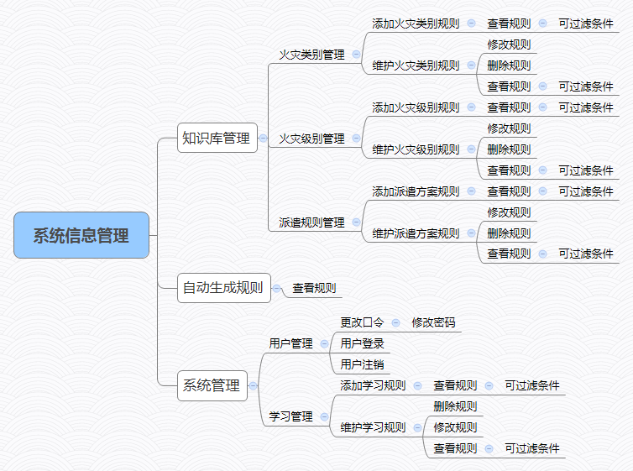
  - 模块2

  - 模块3

  - 模块……

功能模块与部门的对应关系
 | 模块1 | 模块1 | 模块1 | 模块N | …
部门1 |  | 
部门2 |  |  |  | 
部门N

各个子系统的外部接口

- 界面设计要求
用户界面采用Windows风格，便于用户进行操作。其控制面板作为操作通话的主要界面。

基本原则

界面设计样式

常见提示信息样式

常见错误信息样式

其他界面约定

用户界面设计规则

字体

尺寸

布局

自适应对象的尺寸改变

- 各模块的设计说明
  - 模块1

子模块1.1
模块详细设计说明表
模块名称 | 知识库管理 |  | 模块代号 |  | 1-1
适用范围 | 火灾基础规则信息管理 |  | 类型 |  | 基本信息管理
模块功能 | 查询、添加、修改、删除：火灾类别信息、火灾级别信息、派遣规则信息
作者 | 吴万强 | 编写时间 | 2016/03/13 | 修改人
修改时间 |  | 修改批准人 |  | 修改次数
性能要求 | 在网络正常的情况下，对系统的增删改查的响应时间不超过1秒
限制条件 | 网络连接、浏览器兼容性、浏览器性能、服务器性能、数据信息数量
输 入 | 增、删、改、查命令+某类信息
输 出 | 操作对应命令后，该类规则所有条目
算法逻辑 | N/A
相关对象  及接口 | 前端：controller.page.initPage.commonInit()：获取某类规则所有条目  后端：requestHandlers.fireType, requestHandlers.fireLevel, requestHandlers.dispatch
备注 | N/A

窗口对象说明表
窗口名 | AddFireType、modiFireType、addFireLevel、modiFireLevel、addDispatch、modiDispatch |  |  |  |  |  | 说明书编号 |  |  | 1-1
1、窗口对象控件列表
对象类型 |  | 对象名称 |  | 对象事件 |  | 对象功能描述 |  |  | 用户使用控制
page |  | AddFireType |  | addTitle |  | 添加窗口标题 |  |  | 添加窗口标题
 |  |  |  | filter |  | 设置顶部过滤查询功能 |  |  | 设置顶部过滤查询功能
 |  |  |  | initBotInput |  | 设置底部输入框 |  |  | 设置底部输入框
 |  |  |  | submitBtnsInit |  | 设置底部按钮功能 |  |  | 设置底部按钮功能
 |  |  |  | tableChooseAble |  | 设置table可选中 |  |  | 设置table可选中
RequestHandler |  | Get、post |  | commonGet、commonPost |  | 增删改查数据库，响应数据 |  |  | 点击页面入口按钮、点击添加、修改、删除按钮
2、窗口事件(函数)列表
事件(函数)名 |  |  | 事件(函数)类型 |  | 事件(函数)功能描述 |  |  | 事件(函数)算法逻辑
listener |  |  | Funtion/object |  | 根据传入不同参数，请求提交不同请求数据给服务器 |  |  | N/A
popMsg |  |  | Funtion/object |  | 设置某类型提示弹出框，显示传入文字 |  |  | N/A
resize |  |  | Funtion/object |  | 调整弹出层的位置 |  |  | N/A
popMsg.close.click |  |  | Funtion/object |  | 弹出消息框右上角按钮点击事件——关闭消息提示 |  |  | N/A
.content .twoInputLine button.click |  |  | Funtion/object |  | 根据过滤条件，显示查询结果 |  |  | N/A

子模块1.2
模块详细设计说明表
模块名称 | 自动生成规则 |  | 模块代号 |  | 1-2
适用范围 | 自动生成规则信息查询 |  | 类型 |  | 复合信息查询
模块功能 | 查询自动生成规则信息
作者 | 吴万强 | 编写时间 | 2016/03/13 | 修改人
修改时间 |  | 修改批准人 |  | 修改次数
性能要求 | 在网络正常的情况下，信息查询的响应时间不超过1秒
限制条件 | 网络连接、浏览器兼容性、浏览器性能、服务器性能、数据信息数量
输 入 | 点击该界面入口
输 出 | 显示所有信息条目
算法逻辑 | 异步i/o，事件回调：后台并行查询两个表，完成后回调
相关对象  及接口 | 前端：controller.page.initPage.autoGenerateDispatch()：所有条目  后端：requestHandlers.autoGenerateDispatch
备注 | N/A

窗口对象说明表
窗口名 | autoGenerateDispatch |  |  |  |  |  | 说明书编号 |  |  | 1-2
1、窗口对象控件列表
对象类型 |  | 对象名称 |  | 对象事件 |  | 对象功能描述 |  |  | 用户使用控制
page |  | autoGenerateDispatch |  | GetData |  | 请求两个表的数据 |  |  | 点击页面入口按钮
RequestHandler |  | autoGenerateDispatch |  | get |  | 查询数据库，响应两个表的数据 |  |  | 点击页面入口按钮
2、窗口事件(函数)列表
事件(函数)名 |  |  | 事件(函数)类型 |  | 事件(函数)功能描述 |  |  | 事件(函数)算法逻辑
listener |  |  | Funtion/object |  | 请求服务器数据 |  |  | N/A
popMsg |  |  | Funtion/object |  | 设置某类型提示弹出框，显示传入文字 |  |  | N/A
resize |  |  | Funtion/object |  | 调整弹出层的位置 |  |  | N/A
popMsg.close.click |  |  | Funtion/object |  | 弹出消息框右上角按钮点击事件——关闭消息提示 |  |  | N/A
.content .twoInputLine button.click |  |  | Funtion/object |  | 根据过滤条件，显示查询结果 |  |  | N/A

子模块1.3
模块详细设计说明表
模块名称 | 系统管理 |  | 模块代号 |  | 1-3
适用范围 | 系统用户管理、学习信息查询 |  | 类型 |  | 复合信息查询、用户管理
模块功能 | 系统用户管理、学习信息查询
作者 | 吴万强 | 编写时间 | 2016/03/13 | 修改人
修改时间 |  | 修改批准人 |  | 修改次数
性能要求 | 在网络正常的情况下，信息查询、登录、修改密码的响应时间不超过1秒
限制条件 | 网络连接、浏览器兼容性、浏览器性能、服务器性能、数据信息数量
输 入 | 点击该界面入口、用户名、密码、新密码
输 出 | 显示所有信息条目、登录状态、修改成功与否提示
算法逻辑 | 后台路由转移：任何对本系统的操作必须应该自动登录验证（cookie），成功后转移给对应操作路由
相关对象  及接口 | 前端：controller.page.initPage.autoGenerateDispatch()：所有条目  后端：requestHandlers.autoGenerateDispatch
备注 | N/A

窗口对象说明表
窗口名 | autoGenerateDispatch |  |  |  |  |  | 说明书编号 |  |  | 1-2
1、窗口对象控件列表
对象类型 |  | 对象名称 |  | 对象事件 |  | 对象功能描述 |  |  | 用户使用控制
page |  | autoGenerateDispatch |  | GetData |  | 请求两个表的数据 |  |  | 点击页面入口按钮
RequestHandler |  | autoGenerateDispatch |  | get |  | 查询数据库，响应两个表的数据 |  |  | 点击页面入口按钮
2、窗口事件(函数)列表
事件(函数)名 |  |  | 事件(函数)类型 |  | 事件(函数)功能描述 |  |  | 事件(函数)算法逻辑
listener |  |  | Funtion/object |  | 请求服务器数据 |  |  | N/A
popMsg |  |  | Funtion/object |  | 设置某类型提示弹出框，显示传入文字 |  |  | N/A
resize |  |  | Funtion/object |  | 调整弹出层的位置 |  |  | N/A
popMsg.close.click |  |  | Funtion/object |  | 弹出消息框右上角按钮点击事件——关闭消息提示 |  |  | N/A
.content .twoInputLine button.click |  |  | Funtion/object |  | 根据过滤条件，显示查询结果 |  |  | N/A
  - 模块2

子模块2.1
模块详细设计说明表
模块名称 | 辅助决策 |  | 模块代号 |  | 2
适用范围 | 生成派遣规则和自动生成规则 |  | 类型
模块功能 | 根据用户输入的火灾信息生成派遣规则和并在推理中自动生成规则
作者 |  | 编写时间 | 2016-03-15 | 修改人
修改时间 |  | 修改批准人 |  | 修改次数
性能要求 | 数据库响应时间
限制条件 | 必须输入火灾地点、火灾类别
输 入 | 火灾地点、火灾类别、火灾面积、呼叫次数、所处阶段、火灾火势、蔓延状态、被困人数、受伤人数、死亡人数
输 出 | 火灾级别、派遣方案
算法逻辑 | 从响应的控件中获取用户输入后，传入ItemDao的查询数据库的函数，其中火灾类别、火灾面积、呼叫次数、所处阶段、火灾火势、蔓延状态、被困人数、受伤人数、死亡人数用来判断火灾级别，同时对于多个信息，会用Choice规则和Revision规则做合并（结论相同时）和选择（结论不同）。最后和火灾类别共同得出派遣方案（添加流程图）
相关对象  及接口 | ItemDao类负责和数据库连接，DecisonIFrame类负责生成界面和获取用户数据
备注

窗口对象说明表
窗口名 |  |  |  |  |  | 说明书编号
1、窗口对象控件列表

对象类型 | 对象名称 |  | 对象事件 |  | 对象功能描述 |  |  | 用户使用控制
2、窗口事件(函数)列表
事件(函数)名 |  | 事件(函数)类型 |  | 事件(函数)功能描述 |  |  | 事件(函数)算法逻辑
showPlan() |  | ActionListener |  | 确定 |  |  | 创建DisPatchPlan对象，用RefineryUtilities显示结果。
SubmitMsgAction() |  | ActionListener |  | 解释器 |  |  | 调用DecisionIFame类的成员方法，用Dao类于数据库连接，的出最终的派遣方案。
Pic() |  | ActionListener |  | 显示 |  |  | 创建LineChartDemo类的对象，用来显示输入证据变化。
qingkong() |  | ActionListener |  | 返回 |  |  | 创建clear类对象，用来清空数据，并将TextArea控件中的文清空。

……

- 模块相互关系表
说明：模块相互关系可考程序（模块）系统的组织结构，因为各模块功能比较独立，没有明显的相互调用关系，因此《模块相互关系表》就不填写了。

模块相互关系表
模块  名称 | 本模块详细  设计说明书编号 | 相关模块  名称 | 相关模块详细设计  说明书编号 | 相互关系描述  （调用/被调用）

